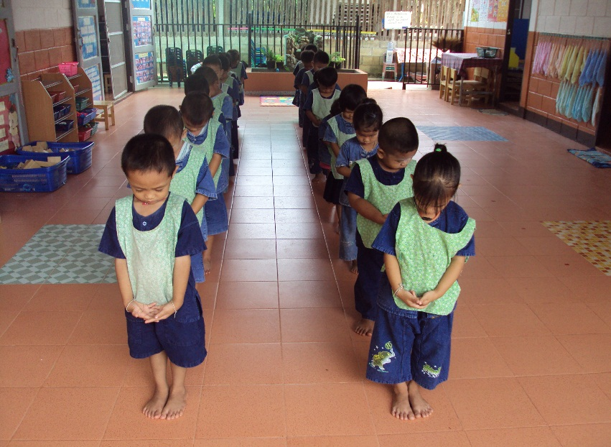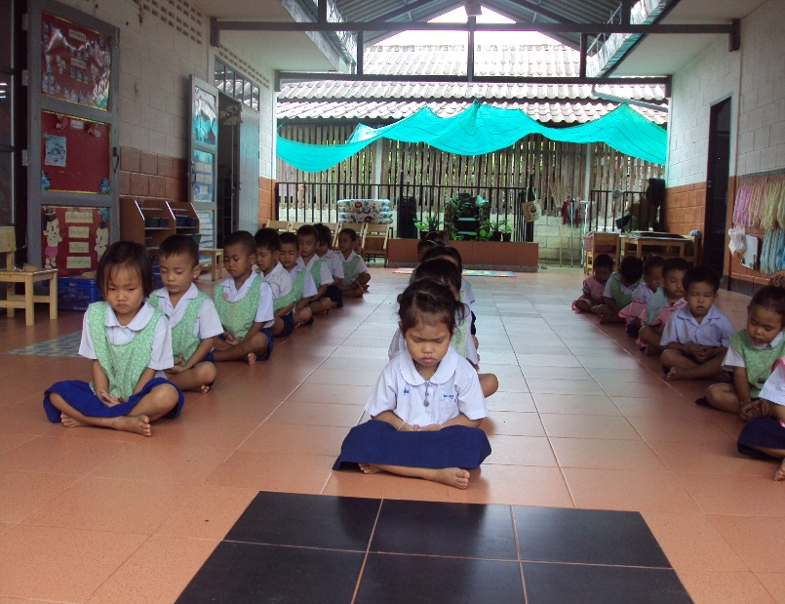

1.เด็กๆนั่งสมาธิเพื่อสร้างสมาธิในการเรียนรู้ ทุกๆวันพฤหัสบดี 2.การยืนสงบนิ่งหลังจากสวดมนต์ไหว้พระตอนเช้าช่วยให้จิตใจสงบ

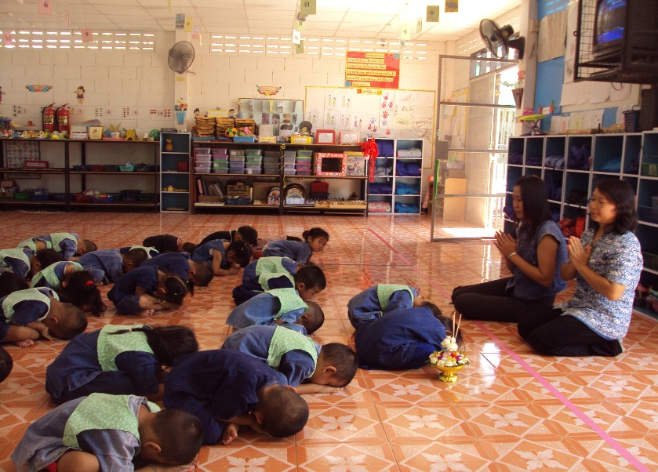

3.การปลูกฝังให้เด็กรู้จักอ่อนน้อมถ่อมตน รู้จักเคารพผู้ใหญ่